系统测试与调试报告
1 引言
1.1 编写目的
1.1.1让学生深入了解测试的计划、步骤，测试的相关细节。理解黑盒测试和白盒测试的区别。
1.1.2 此文件读者为软件质量检验员（QA）
1.2 项目背景：课程作业
1.2.1开发软件的名称
小学生四则运算测试系统
1.2.2项目的任务提出者、开发者、用户及实现软件的单位
开发者：课程开发小组。
1.2.3项目与其它软件或其它系统的关系
本软件为独立软件，不与其他软件配合，无依赖关系。
1.3 术语定义
1.3.1四则运算：加、减、乘、除，四种运算规则。
1.3.2 真分数：真分数就是分子小于分母的分数，我们把这样的分数叫做真分数。
1.4 参考资料，参考文献
此次使用的编码规范主要包括文件的规范和程序格式即排版的规范，采用了当今流行的格式。

2 计划
2.1 测试方案
测试方案采用黑盒测试方法。首先对各个模块和功能进行测试，然后进行集成测试。总结得出整个软件软件的质量。
2.2 测试项目
测试1
名称：账号注册测试
目的：测试软件的账号注册功能
内容：用户名，密码，确认密码的提交、合法性检查，用户名，密码检验，错误提示。注册新用户的功能是否正常。
进度：0.5小时
测试2
名称：账号登录测试
目的：测试软件登录功能
内容：用户名，密码提交、合法性检查，用户名，密码检验，错误提示。登录账号的功能是否正常。
进度：0.5小时
测试3
名称：题目练习测试
目的：测试软件的题目练习功能
内容：练习题生成是否合理，答案是否正确，自动判卷功能是否准确，添加记录功能是否正常，错误提示机制是否正常。
进度：2小时
测试4
名称：软件查看记录功能测试
目的：测试软件查看得分记录的功能
内容：记录显示是否准确、完整。
进度：1小时
测试5
名称：退出功能测试
目的：测试软件退出功能
内容：软件能否正常退出，资源释放情况。
进度：0.5小时

2.3 测试准备
测试开始之前首先要在PC上安装小学生四则运算测试系统，确保PC系统为Windows XP 及以上，.Net版本4.5及以上。
2.4 测试机构
小组测试人员
职责：找出程序中的错误。
3 测试项目说明
测试1
名称：账号注册测试
目的：测试软件的账号注册功能
内容：用户名，密码，确认密码的提交、合法性检查，用户名，密码检验，错误提示。注册新用户的功能是否正常。
条件：PC已安装小学生四则运算测试系统
测试用例如表1所示：
表1 账号注册测试用例
 | 输入 | 输出
测试用例1 | 点击“点此注册”按钮 | 弹出注册窗口
测试用例2 | 点击“注册”按钮 | 显示“用户名和密码不能为空”
测试用例3 | 输入用户名“test”，点击“注册”按钮 | 显示“用户名和密码不能为空”
测试用例4 | 输入密码“123”，点击“注册”按钮 | 显示“用户名和密码不能为空”
测试用例5 | 输入确认密码“456”，点击“注册”按钮 | 显示“两次输入密码必须相同”
测试用例6 | 输入确认密码“123”，点击“注册”按钮 | 显示“注册成功”
步骤及操作 | 操作完毕，提示信息或转入界面
允许偏差 | 不允许有任何偏差
测试资料：系统帮助与使用说明手册
测试2
名称：账号登录测试
目的：测试软件登录功能
内容：用户名，密码提交、合法性检查，用户名，密码检验，错误提示。登录账号的功能是否正常。
条件：已经成功注册账号
测试用例如表2所示：
表2账号登录测试用例
 | 输入 | 输出
测试用例1 |  | 用户名或密码错误
测试用例2 | test1，123 | 用户名或密码错误
测试用例3 | test，456 | 用户名或密码错误
测试用例4 | test，123 | 成功登陆，进入软件
步骤及操作 | 操作完毕，提示信息或转入界面
允许偏差 | 不允许有任何偏差
测试资料：系统帮助与使用说明手册

测试3
名称：题目练习测试
目的：测试软件的题目练习功能
内容：练习题生成是否合理，答案是否正确，自动判卷功能是否准确，添加记录功能是否正常，错误提示机制是否正常。
条件：成功登录，进入软件菜单
测试用例如表3所示：
表3题目练习测试用例
 | 输入 | 输出
测试用例1 | 点击“开始答题（简单）”按钮 | 新窗口，显示20道简单四则运算的题目
测试用例2 | 填写10道题，全部填写正确答案，点击“提交” | 显示“还没有做完呢”
测试用例3 | 继续填写10道题，全部填写错误答案，点击“提交” | 显示得分10分，显示错误题的正确答案
测试用例4 | 点击“关闭”按钮 | 窗口关闭
测试用例5 | 点击“开始答题（混合）”按钮 | 新窗口，显示20道混合四则运算的题目
测试用例6 | 填写10道题，全部填写正确答案，点击“提交” | 显示“还没有做完呢”
测试用例7 | 继续填写10道题，全部填写错误答案，点击“提交” | 显示得分10分，显示错误题的正确答案
测试用例8 | 点击“关闭”按钮 | 窗口关闭
测试用例9 | 点击“开始答题（真分数）”按钮 | 新窗口，显示20道真分数四则运算的题目
测试用例10 | 填写10道题，全部填写正确答案，点击“提交” | 显示“还没有做完呢”
测试用例11 | 继续填写10道题，全部填写错误答案，点击“提交” | 显示得分10分，显示错误题的正确答案
测试用例12 | 点击“关闭”按钮 | 窗口关闭
步骤及操作 | 操作完毕，提示信息或转入界面
允许偏差 | 不允许有任何偏差
测试资料：系统帮助与使用说明手册

测试4
名称：软件查看记录功能测试
目的：测试软件查看得分记录的功能
内容：记录显示是否准确、完整。
条件：成功登录，完成3次练习测试。
测试用例如表4所示：

表4 得分记录测试用例
 | 输入 | 输出
测试用例1 | 输入用户名密码：test，123，点击“登录” | 成功进入主页面
测试用例2 | 观察主页 | 记录列表显示有三次做题记录，且记录分数与答题正确数匹配
步骤及操作 | 操作完毕，转入界面，显示信息。
允许偏差 | 不允许有任何偏差
测试资料：系统帮助与使用说明手册

测试5
名称：退出功能测试
目的：测试软件退出功能
内容：软件能否正常退出，资源释放情况。
条件：进入主页
测试用例如表5所示：

表5 退出功能测试用例
 | 输入 | 输出
测试用例1 | 点击右上角叉形按钮 | 软件正常退出
步骤及操作 | 操作完毕，显示信息。
允许偏差 | 不允许有任何偏差
测试资料：系统帮助与使用说明手册
4 评价
4.1 范围
测试计划说明书中的测试用例能基本上包括所有的情况，基本上能反应此软件是否存在错误。
4.2 准则
以发现错误为准则。
5. 测试结果
以上测试用例均测试通过，该软件质量合格。测试过程截图记录如下：
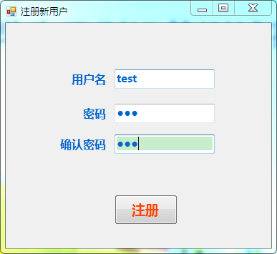
图1 软件注册界面
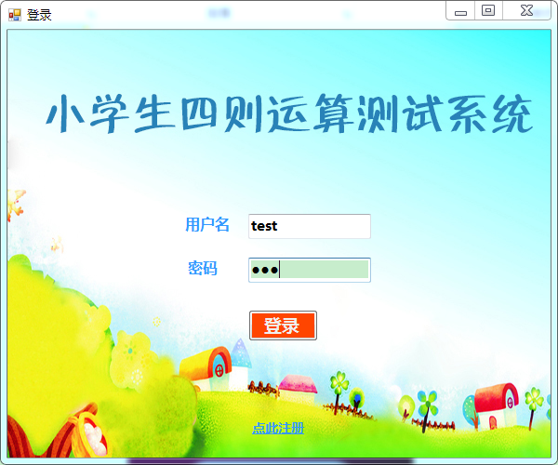
图2 软件登录界面
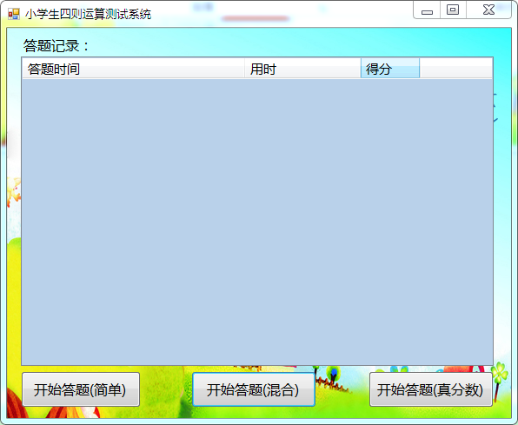
图3 软件主页面
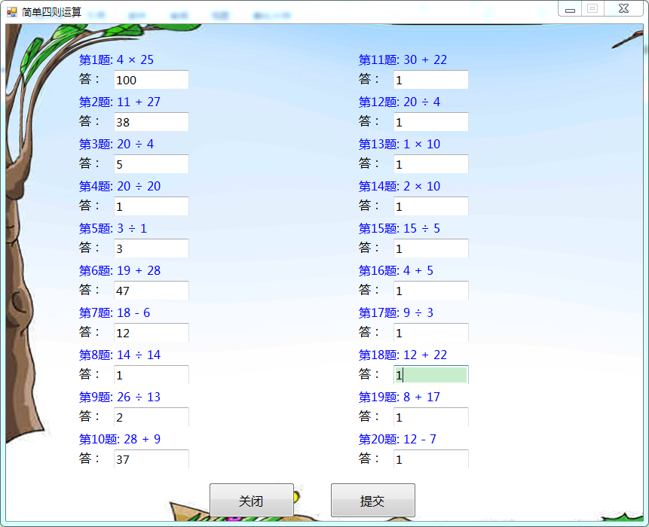
图4 简单四则运算
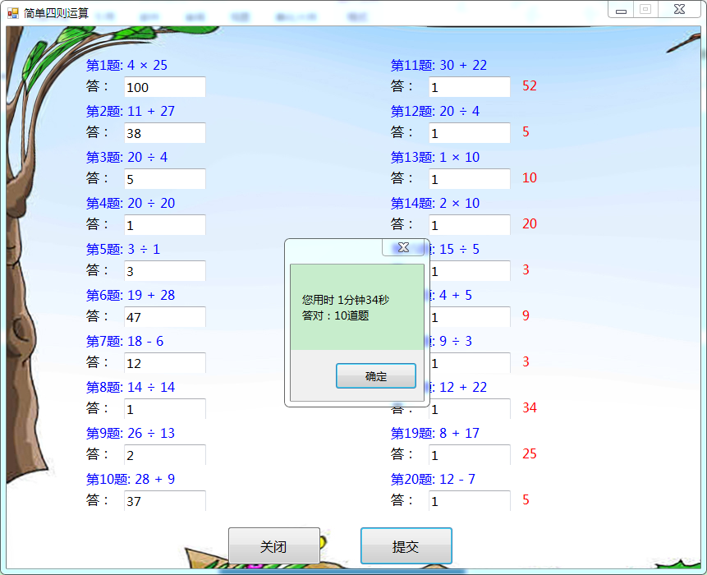
图5 提交之后
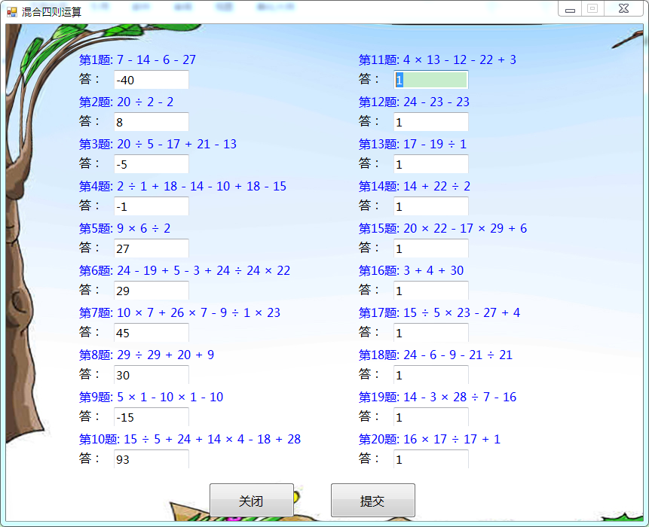
图6 混合四则运算
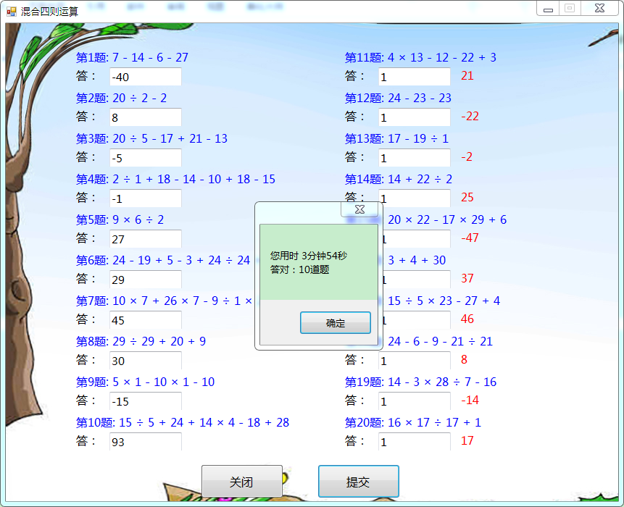
图7 提交之后
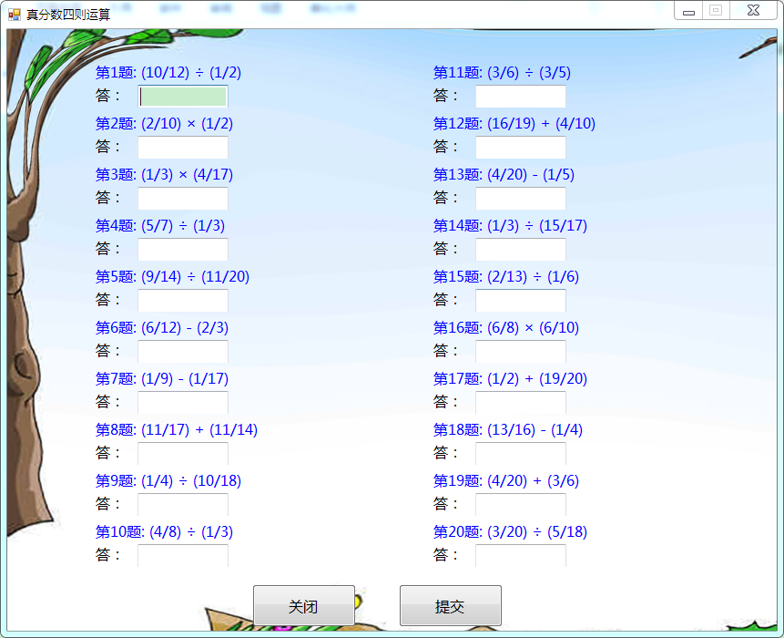
图8 真分数四则运算
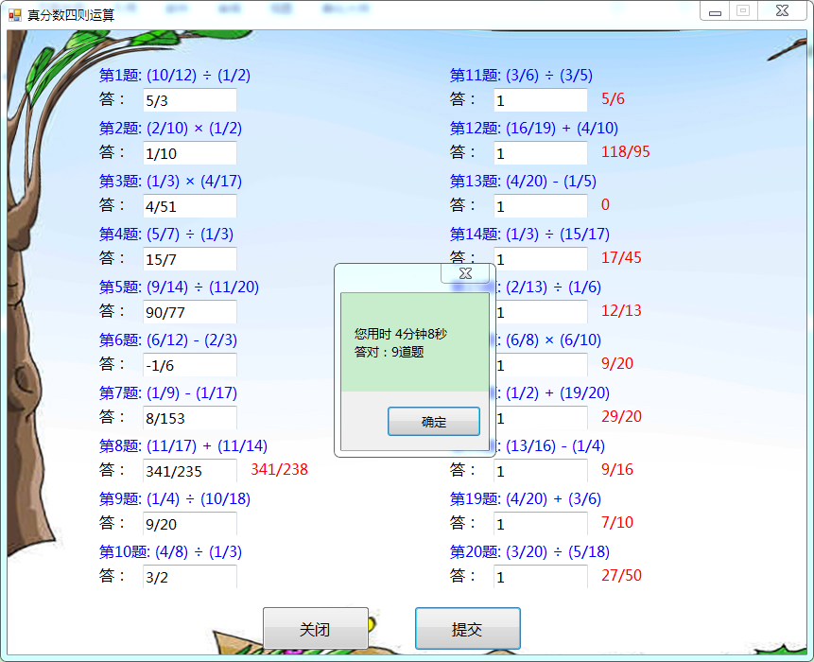
图9 提交之后
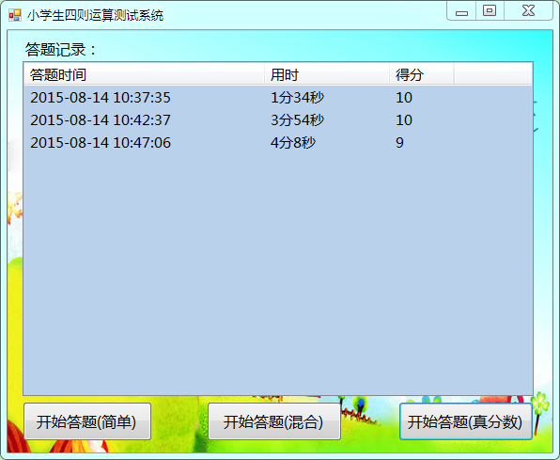
图10 记录列表

